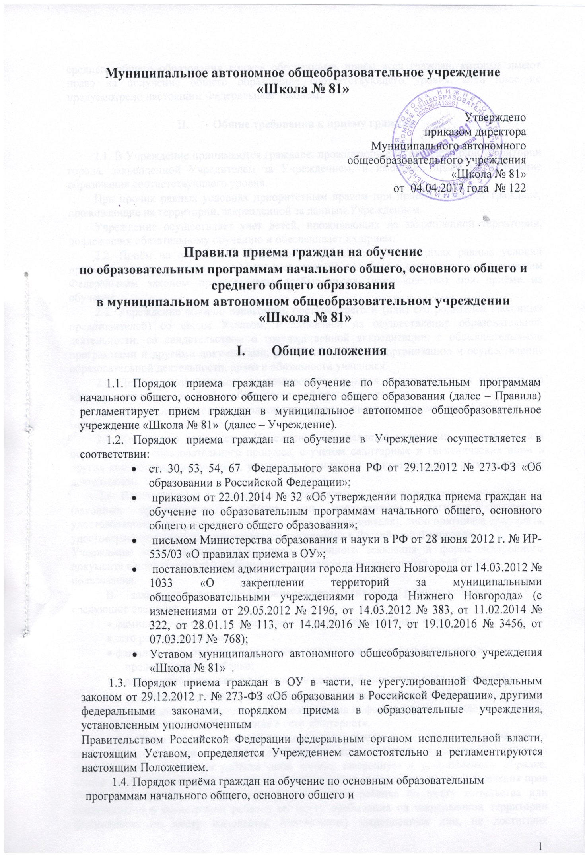

среднего общего образования должен обеспечивать приём всех граждан, которые имеют право на получение общего образования соответствующего уровня, если иное не предусмотрено настоящим Федеральным законом.

- Общие требования к приему граждан

2.1. В Учреждение принимаются граждане, проживающие на определенной территории города, закрепленной Учредителем за Учреждением, и имеющие право на получение образования соответствующего уровня.

При прочих равных условиях приоритетным правом при приеме обладают граждане, проживающие на территории, закрепленной за данным Учреждением.

Учреждение осуществляет учет детей, проживающих на закрепленной территории, подлежащих обязательному обучению и обеспечивает их прием.

2.2. Приём на обучение в Учреждение проводится на принципах равных условий приёма для всех поступающих, за исключением лиц, которым в соответствии с настоящим Федеральным законом предоставлены особые права (преимущества) при приёме на обучение.

2.3. Учреждение обязано ознакомить поступающего и (или) его родителей (законных представителей) со своим Уставом, с лицензией на осуществление образовательной деятельности, со свидетельством о государственной аккредитации, с образовательными программами и другими документами, регламентирующими организацию и осуществление образовательной деятельности, права и обязанности учащихся.

2.4. Дети с ограниченными возможностями здоровья принимаются на обучение по адаптированной основной общеобразовательной программе только

- согласия родителей (законных представителей) и на основании рекомендаций психолого-медико-педагогической комиссии.

2.5. Количество учащихся в Учреждение определяется условиями, созданными для осуществления образовательного процесса, с учетом санитарных и гигиенических норм и других контрольных нормативов, указанных в лицензии на право ведения образовательной деятельности.

2.6. Прием граждан в Учреждение осуществляется по личному заявлению родителей (законных представителей) ребенка при предъявлении оригинала документа, удостоверяющего личность родителя (законного представителя), либо оригинала документа, удостоверяющего личность иностранного гражданина в Российской Федерации.
Учреждение может осуществлять прием указанного заявления в форме электронного документа с использованием информационно телекоммуникационных сетей общего пользования.

  - заявлении родителями (законными представителями) ребенка указываются следующие сведения:

• фамилия, имя, отчество (последнее – при наличии) ребенка; • дата и место рождения ребенка;

• фамилия, имя, отчество (последнее – при наличии) родителей (законных представителей) ребенка;
  - адрес места жительства ребенка, его родителей (законных представителей);

  - контактные телефоны родителей (законных представителей) ребенка. Примерная форма заявления размещается в Учреждении на информационном стенде, на официальном сайте Учреждение в сети «Интернет».

2.6.1. Родители (законные представители) закрепленных лиц, зарегистрированных по месту жительства или по месту пребывания, дополнительно предъявляют оригинал свидетельства о рождении ребенка либо копию, заверенную в установленном порядке, копию документа, подтверждающего родство заявителя (или законность представления прав учащегося), оригинал свидетельства о регистрации ребенка по месту жительства или свидетельства о регистрации ребенка по месту пребывания на закрепленной территории (Регистрация по месту жительства (пребывания) закрепленных лиц, не достигших четырнадцати лет, осуществляется с выдачей свидетельства о регистрации по месту жительства (свидетельства по месту пребывания), либо другой документ, подтверждающий его проживание на закрепленной за Учреждением, осуществляющей образовательную деятельность территории.

2.6.2. Родители (законные представители) детей, являющихся гражданами Российской Федерации, не зарегистрированных на закрепленной территории, дополнительно предъявляют оригинал свидетельства о рождении ребенка либо заверенную в установленном порядке копии документа, подтверждающего родство заявителя (или законность представления прав учащегося).

2.6.3. Родители (законные представители) ребенка, являющегося иностранным гражданином или лицом без гражданства и не зарегистрированного на закрепленной территории, дополнительно предъявляют документ, подтверждающий родство заявителя (или законность представления прав учащегося), и документ, подтверждающий право заявителя на пребывание в Российской Федерации.

Иностранные граждане и лица без гражданства все документы представляют на русском языке или вместе с заверенным в установленном порядке переводом на русский язык.

2.7. Основанием для приема граждан в Учреждение является распорядительный акт Учреждения о приёме лица на обучение.

Права и обязанности учащегося, предусмотренные законодательством об образовании и локальными нормативными актами Учреждения возникают у лица, принятого на обучение, с даты, указанной в распорядительном акте о приёме лица на обучение.

2.8. В приеме граждан в Учреждение может быть отказано только по причине отсутствия свободных мест.

2.9. При отсутствии свободных мест в Учреждение родители (законные представители) вправе обратиться за информацией о наличии свободных мест в Учреждении в управление образования администрации города Нижнего Новгорода.

2.10. При приеме на свободные места детей, не проживающих на закрепленной территории, преимущественным правом обладают дети граждан,
имеющих право на первоочередное предоставление места в имеющих право на первоочередное предоставление места в Учреждение в соответствии

- законодательством Российской Федерации и нормативными правовыми актами субъектов Российской Федерации, а также граждане, являющиеся детьми сотрудников учреждения и граждане, имеющие старших братьев и/или сестер, обучающихся в данном Учреждении.

2.11. Прием граждан на конкурсной основе не допускается.

2.12. При приеме гражданина в Учреждение обязано ознакомить его и (или) его родителей (законных представителей) с Уставом Учреждения, лицензией на осуществление образовательной деятельности, со свидетельством о государственной аккредитации, с учебно-программной документацией и другими документами, регламентирующими организацию и осуществление образовательной деятельности.

2.13. С целью ознакомления родителей (законных представителей) учащихся с перечисленными выше документами, имеющих право на первоочередное предоставление места в Учреждение в соответствии

- законодательством Российской Федерации и нормативными правовыми актами субъектов Российской Федерации, а также граждане, являющиеся детьми сотрудников учреждения и граждане, имеющие старших братьев и/или сестер, обучающихся в данном Учреждении.

2.11. Прием граждан на конкурсной основе не допускается.

2.12. При приеме гражданина в Учреждение обязано ознакомить его и (или) его родителей (законных представителей) с Уставом , лицензией на осуществление образовательной деятельности, со свидетельством о государственной аккредитации , с учебно-программной документацией и другими документами, регламентирующими организацию и осуществление образовательной деятельности.

2.13. С целью ознакомления родителей (законных представителей) учащихся с перечисленными выше документами, Учреждение размещает копии указанных документов на информационном стенде и на официальном сайте Учреждения.

2.14. Факт ознакомления родителей (законных представителей) ребенка, в том числе через информационные системы общего пользования, с документами фиксируется в заявлении о приеме и заверяется личной подписью родителей (законных представителей) ребенка. Подписью родителей (законных представителей) учащегося фиксируется также согласие на обработку своих персональных данных и персональных данных ребенка в порядке, установленном федеральным законодательством.

2.15. Граждане и (или) их родители (законные представители) имеют право выбирать общеобразовательное учреждение, форму получения общего образования, но не могут настаивать на реализации каких-либо образовательных программ, услуг, форм получения образования, не включенных в Устав Учреждения.

2.16. Родители (законные представители) детей, представившие в Учреждение заведомо подложные документы, несут ответственность, предусмотренную законодательством Российской Федерации.

2.17. Зачисление граждан, прибывших в Учреждение в течение учебного года, оформляется приказом руководителя не позднее 7 дней с момента подачи заявления. Приказы размещаются в открытом доступе в день их издания.

- Прием в первые классы

3.1. В первый класс Учреждение принимаются все дети, достигшие к 01 сентября учебного года возраста не менее 6 лет 6 месяцев независимо от уровня их подготовки, при отсутствии противопоказаний по состоянию здоровья, но не позже достижения ими возраста 8 лет.

Зачисление в 1 класс детей в возрасте менее 6 лет 6 месяцев осуществляется на основании заявления родителей (законных представителей)

- направления органа, осуществляющего управление в сфере образования, администрации города Нижнего Новгорода.

3.2. С целью проведения организованного приема в первый класс закрепленных лиц за Учреждением не позднее 10 дней с момента издания распорядительного акта размещает на информационном стенде и на официальном сайте Учреждения информацию о закрепленной территории для приема закрепленных лиц и о количестве мест в первых классах.

3.3. При приеме в первый класс не допускается проведение испытаний (экзаменов, тестирований, собеседований и т.п.), направленных на выявление уровня готовности ребенка к школе. Собеседование учителя с ребенком возможно проводить в сентябре с целью планирования учебной работы с каждым учащимся.

3.4. Прием граждан в Учреждение осуществляется по личному заявлению родителей (законных представителей) ребенка при предъявлении документа, удостоверяющего личность.

В заявлении родителями (законными представителями) ребенка указываются следующие сведения о ребенке:

а) фамилия, имя, отчество (последнее - при наличии); б) дата и место рождения;

в) фамилия, имя, отчество (последнее - при наличии) родителей (законных представителей) ребенка.

При приеме граждан в первый класс родители (законные представители) ребенка предъявляют оригинал и ксерокопию свидетельства о рождении ребенка или документ, подтверждающий родство заявителя, свидетельство о регистрации ребенка по месту жительства или по месту пребывания на закрепленной территории или документ, содержащий сведения о регистрации ребенка по месту жительства или по месту пребывания на закрепленной территории.

Родители (законные представители) детей, являющихся гражданами Российской Федерации, не зарегистрированных на закрепленной территории, дополнительно предъявляют оригинал свидетельства о рождении ребенка и

либо заверенную в установленном порядке копии документа, подтверждающего родство заявителя (или законность представления прав учащегося).

Родители (законные представители) ребенка, являющегося иностранным гражданином или лицом без гражданства и не зарегистрированного на закрепленной территории, дополнительно предъявляют заверенные в установленном порядке копии документа, подтверждающего родство заявителя (или законность представления прав учащегося), и документа, подтверждающего право заявителя на пребывание в Российской Федерации.

Иностранные граждане и лица без гражданства все документы представляют на русском языке или вместе с заверенным в установленным порядке переводом на русский язык.

3.5. Документы, представленные родителями (законными представителями), регистрируются в журнале приема заявлений о зачислении в первый класс. После регистрации заявления заявителю выдается расписка в получении документов, содержащая информацию о регистрационном номере

заявления о приеме ребенка в Учреждение, о перечне представленных документов. Расписка заверяется подписью должностного лица Учреждения, ответственного за прием документов, и печатью.

Копии предъявленных при приеме документов хранятся в Учреждении на время обучения ребенка. Родители (законные представители) детей имеют право по своему усмотрению представлять другие документы.

На каждого ребенка, зачисленного в Учреждение, заводится личное дело, в котором хранятся все сданные документы.

3.6. Прием заявлений в первый класс для граждан, проживающих на закрепленной территории, начинается не позднее 01 февраля и завершается не позднее 30 июня текущего года по заявлению родителей (законных представителей).

Зачисление в Учреждение оформляется распорядительным актом в течение 7 рабочих дней после приема документов.

3.7. Учреждение, закончившее прием в первый класс всех детей, проживающих на закрепленной территории, осуществляют прием детей, не проживающих на закрепленной территории, ранее 01 июля.

Для детей, не проживающих на закрепленной территории, прием заявлений в первый класс начинается с 1 июля текущего года до момента заполнения свободных мест, но не позднее 5 сентября текущего года.

3.8. Для удобства родителей (законных представителей) детей Учреждение вправе установить график приема документов в зависимости от адреса регистрации по месту жительства (пребывания).

IV. Зачисление детей в 1 – 11 классы
при переводе из другой общеобразовательной организации, осуществляющей
образовательную деятельность

4.1. Для зачисления в 1-9 классы при переводе учащегося из другой общеобразовательной организации, осуществляющей образовательную деятельность, его родители (законные представители) предъявляют документ, удостоверяющий личность, и представляют в Учреждение следующие документы:

- заявление о зачислении в соответствующий класс;

- оригинал и ксерокопию свидетельства о рождении ребенка (паспорта ребенка) (ксерокопия заверяется подписью руководителя общеобразовательной организации и печатью, после чего оригинал документа возвращается родителям (законным представителям);

- личное дело учащегося;

- ведомость текущих оценок учащегося, заверенную печатью общеобразовательной организации, в котором он обучался ранее (при переводе учащегося в течение учебного года);

- свидетельство о регистрации по месту жительства (свидетельства по месту пребывания) закрепленных лиц, не достигших четырнадцати лет,

либо другой документ, подтверждающий его проживание на закрепленной за Учреждением территории.

4.2. Для зачисления в 10 - 11 классы при переводе учащегося из другой общеобразовательной организации родители (законные представители) несовершеннолетнего учащегося предъявляют документ, удостоверяющий личность, и представляют в Учреждение следующие документы:

- заявление о зачислении в соответствующий класс, оформленное родителями (законными представителями);

- оригинал и ксерокопию паспорта ребенка (ксерокопия заверяется подписью руководителя общеобразовательной организации и печатью , после чего оригинал документа возвращается родителям (законным представителям) несовершеннолетнего;

- аттестат об основном общем образовании (подлинник);

- личное дело, ведомость текущих оценок учащегося, заверенную печатью общеобразовательной организации, в котором он обучался ранее (при переводе учащегося в течение учебного года);

4.3. Родители (законные представители) детей имеют право по своему усмотрению представлять другие документы, в том числе медицинское заключение о состоянии здоровья ребенка.

4.4. Прием учащихся в профильные классы проводится по заявлению родителей (законных представителей) из числа детей, проявивших склонность к освоению расширенного изучения отдельных предметов, образовательных областей или направлений.

4.4.1. Учреждение вправе осуществлять индивидуальный отбор при приеме либо переводе учащихся для получения среднего общего образования в классах профильного обучения.

4.4.2 Участниками индивидуального отбора могут быть все учащиеся, которые имеют право на получение среднего общего образования в соответствии с действующим законодательством Российской Федерации в сфере образования.

4.4.3. Учреждение при осуществлении индивидуального отбора учащихся обеспечивает соблюдение прав граждан на получение образования, установленных законодательством Российской Федерации, создает условия гласности и открытости при организации индивидуального отбора, обеспечивает объективность оценки способностей и склонностей учащихся.

4.4.4. Индивидуальный отбор осуществляется для получения среднего общего образования в классах профильного обучения - по следующим критериям:

- средний балл аттестата об основном общем образовании, исчисляемый как среднее арифметическое суммы итоговых отметок.

- индивидуальные учебные достижения учащегося (портфолио);
- результаты индивидуального отбора учащегося (собеседования).

4.4.5. Сроки проведения индивидуального отбора учащихся для получения среднего общего образования в классах профильного обучения, включая даты начала и окончания индивидуального отбора, устанавливаются в соответствии со сроками приема в образовательные учреждения, которые определены Порядком приема граждан на обучение по образовательным программам начального общего, основного общего и среднего общего образования, утвержденным приказом Министерства образования и науки Российской Федерации.

4.4.6. Предусматривается преимущественное право приема отдельных категорий учащихся по результатам индивидуального отбора:

а) победители и призеры муниципального и регионального этапов олимпиад по учебным предметам профильного обучения;

б) участники региональных конкурсов научно-исследовательских работ в рамках проектной деятельности по учебным предметам профильного обучения; в) учащиеся, ранее осваивающие образовательные программы основного общего и среднего общего образования и показавшие хорошие и отличные

знания по учебным предметам профильного обучения.

4.4.7 Информирование учащихся и их родителей (законных представителей) о количестве мест в классах профильного обучения, сроках и процедуре проведения индивидуального отбора осуществляется Учреждением путем размещения указанной информации на информационном стенде не позднее 30 календарных дней до даты начала индивидуального отбора.

4.4.8. Участие учащихся в индивидуальном отборе осуществляется по личному заявлению родителей (законных представителей) несовершеннолетних учащихся или совершеннолетних граждан при предъявлении оригинала документа, удостоверяющего личность, либо оригинала документа, удостоверяющего личность иностранного гражданина в Российской Федерации

- соответствии со статьей 10 Федерального закона от 25 июля 2002 года № 115-ФЗ "О правовом положении иностранных граждан в Российской Федерации".

Родители (законные представители) подают заявление на имя руководителя Учреждение не позднее 5 рабочих дней до даты начала проведения индивидуального отбора.

    - заявлении родителями (законными представителями) несовершеннолетнего учащегося указываются следующие сведения:

  - фамилия, имя, отчество (последнее – при наличии) несовершеннолетнего учащегося;

  - дата и место рождения учащегося;

  - фамилия, имя, отчество (последнее – при наличии) родителей (законных представителей) несовершеннолетнего учащегося;
  - наименование класса профильного обучения;

  - обстоятельства, указанные в Правилах приема в образовательную организацию в соответствии с пунктом 4.4.4 настоящего Порядка, свидетельствующие о наличии преимущественного права приема
учащегося в класс профильного обучения (с представлением копий подтверждающих документов).

4.4.9. Для организации индивидуального отбора учащихся в класс профильного обучения при приеме или переводе учащегося из другой общеобразовательной организации на обучение по образовательным программам среднего общего образования родители (законные представители) несовершеннолетнего учащегося представляют выданный ему аттестат об основном общем образовании.

4.4.10. Иностранные граждане и лица без гражданства все документы представляют на русском языке или вместе с заверенным в установленном порядке переводом на русский язык.

Копии предъявляемых при приеме в класс профильного обучения документов, а также аттестат об основном общем образовании хранятся в образовательной организации на время обучения учащегося.

4.4.11. Индивидуальный отбор осуществляется путем собеседования.

4.4.12. При равных результатах индивидуального отбора учитывается средний балл аттестата об основном общем образовании, исчисляемый как среднее арифметическое суммы итоговых отметок.

4.4.13.Зачисление учащихся в образовательную организацию оформляется приказом руководителя Учреждения в течение 7 рабочих дней со дня составления рейтинга учащихся по результатам индивидуального отбора.

4.4.14. В случае несогласия с решением комиссии родители (законные представители) учащегося имеют право направить апелляцию путем подачи письменного заявления в Учреждение.

4.4.15. Информация об итогах индивидуального отбора и зачислении учащихся в образовательную организацию доводится до сведения учащихся, родителей (законных представителей) несовершеннолетних и размещается на информационном стенде образовательной организации и официальном сайте образовательной организации в информационно-телекоммуникационной сети «Интернет» в течение 3 рабочих дней с момента издания распорядительного акта о зачислении учащихся.

4.5. При переводе учащегося из другой образовательной организации, реализующей общеобразовательную программу соответствующего уровня, учащийся зачисляется в образовательную организацию при наличии свободных мест.

4.5. При отсутствии документов, подтверждающих уровень образования учащегося, приказом руководителя Учреждения создается комиссия, которая проводит аттестацию учащегося и определяет уровень его знаний. На основании результатов издается приказ о зачислении гражданина в соответствующий класс.

